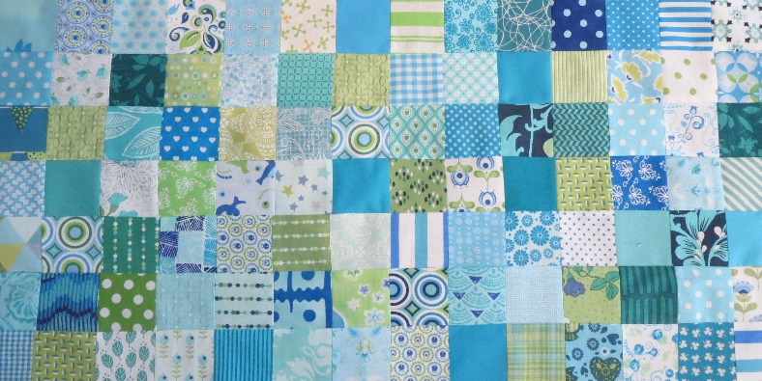
Groene Quilters
MEI 2023
Blok 6 Antiek Mozaïek blok. Blok is 10,5 bij 10,5 inch inclusief toeslag van ¼ inch.
Wat het je nodig:
- Achtergrondstof en verschillende stofjes.
- De templates voor het blok.
- Snijmes, liniaal, schaar
- Naald en draad, spelden.

Er zijn 3 pdf’s met template, ook hier kun je weer kiezen tussen de traditionele manier (1 pdf) of fpp, deze bestaat uit twee delen.
Het ziet er moeilijk uit, maar het is een leuk blok om te maken. Je kunt ervoor kiezen om met twee kleuren te werken of meer. Het zijn allemaal half square triangels, dus driehoekjes die een vierkant vormen. Je kunt vanuit het midden beginnen, maar het is makkelijker als je ze in 4 banen maakt en dan aan elkaar zet.

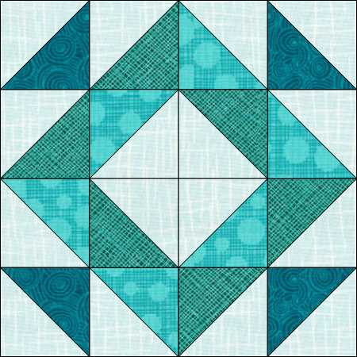

Karen Brown van Just Get it Done Quilt laat je hier 10 methodes zien om deze half square triangels (HST) te maken. Op YouTube is nog veel meer te vinden!

https://www.youtube.com/watch?v=kB4gzrRlLsM

